ML-prediksjon av lønnsomheten til trading skript på Bitcoin
Didy dolars 28.10.26

1: BESKRIV PROBLEMET

Beskriv prosjektets mål og hvorfor maskinlæring er en god løsning.

Prosjekts mål er å lage en maskinlæringsmodell for å analysere mengde profitt for en trade. Dette skjer gjennom scripts hentet fra tradingenes. Et script er en utførelse av kode for kjøp/salg av Askjer, krypto m.m. Altså det gir et anbefalt signal med enten BUY eller SELG. Scriptene blir testet med ulike maskinlærings modeller for deres profitabilitet. Hvis scriptet er profitabelt, er det mulig utføre med faktiske handler av en automatisk handelsrobot. Merk at man er nødt til å koble sitt eget Weex API. Dette er testet og det virker. Sikkerhetsmessig er dette ikke mulig på nettsiden, altså man er nødt til å koble Weex API selv for å aktivere den autonome roboten. Maskinlæring er en god løsning fordi et profitabelt script øker sannsynligheten at den autonome handelsroboten er profitabel.

Hvordan skal løsningen produsert i prosjektet brukes? Løsningen blir brukt for automatisk trading i Weex. Gjennom maskinlæringsmodellene kan man enklere filtrere ut dårlige scripts og bruke disse i den autonome handelsroboten.

Hvilke tilsvarende løsninger finnes i dag / hvordan løses problemet i dag? Tradingview har egne profitt sjekkere med tidsintervall. Eksempelvis for en periode på et år så sjekker Tradingview hvor profitabelt dette scriptet er. Problemet er at disse ikke alltid sjekker profitabiliteten til et script. Ofte må man også ha et abonnement dette. Man også sjekke hvor profitabelt scriptene er med å gå gjennom disse manuelt for hvert BUY og SELG signal.

Hvordan kan oppgaven utføres manuelt, uten maskinlæring? Enten gjennom manuell gjennomføring av scriptet. Ellers kan man bruke Tradingview for sjekking av scriptet. Men her er man nødt til å ta høyde for de gebyrene for børsen man bruker tar.

Hva gjør at produktet vil bli en suksess i markedet? Produktet vil være en suksess fordi det gjør testing av scripts open-source for alle. Ingen Tradingview abonnement er nødvendig. Sluttproduktet er en implementasjon av hvordan scriptet fungerer i virkeligheten for utførelse av handler.

Diverse: Produktet er for tradere som ønsker å teste Source-koden for en trading strategi. Produktet gjør det mulig å teste koden med ML modeller for dens profitabilitet. Etter dette kan bruker legge inn scriptet inn i en automatisk trade. Denne gjennomfører scriptet på valgt cryptovaluta. Ytelsen måles med å sjekke antall gebyr mengde i forhold til mengde profitt for vagt script. Trengs ulike datakilder for Ml-modellen.

METRIKKER
ML-metrikker:
Treffsikkerhet måles gjennom sannsynligheten for at scriptet blir profitabelt. Dette skjer gjennom valg av tidsintervall fra brukeren. Kvadratisk avvik skal se på gjennomsnittlige profitt for indikator i forhold til vanlig kjøp/hold. Latency vil nettsiden prøve å ligge på rundt 10 – 20 sekunder av kalkulering av profitt for indikatorene.

Software-metrikker: Nettsiden og handelsmotoren virker bare når lokal PC er på.
Minimum for suksess:
- For minst ett skript og intervall har ML en AUC på minst 0,55 både i utviklingsårene 2019–2024 og i kontrollperioden 2025–2026. Altså script skal teoretisk være lønnsomt.

- Nettsiden tar input og gir en ML-basert prediksjon på noen få sekunder.

- Handelsmotoren følger skriptene, og netto resultat etter gebyr kan følges i handelsloggen.

- Et brukervennlig/tidseffektivt UI for bruk av ML modellen og den autonome roboten.

2: DATA
Hva slags type data er dette? Dataene som blir brukt er fra BTC, ETH og SOL for testing av scriptene.

Hvor får du tak i data / hvordan kan data samles inn? Data samles inn fra kryptobørser, for ML delen er det brukt data fra Binance. Det er blitt samlet inn data fra Binance om BTC, SOL, ETH m.m.

Hvor mye data er tilgjengelig nå og hvor mye data estimerer du at behøves? Per nå hentes data løpende for BTC, ETH og SOL. For å trene modellene trengs det så mye ny data som mulig. Estimatet av dataene er vanskelig å beregne. Siden det ofte er mulig å gi en prediksjon selv med få datapunkter. Målet med mengde data er at treffsikkerhet på lønnsomheten for ML modellene er større enn 50 prosent.

Hvordan sikre at labels er tilstrekkelig konsistente?
Labels (supervised learning): Fasiten lages mekanisk. Hvert skript kjøres på dataene slik handelsmotoren gjør: Long etter kjøpssignal, Short etter salgssignal, snu ved motsatt signal, ordre ved neste lys, 0,10 % kostnad per side og funding. For hvert døgn regnes skriptets faktiske avkastning neste dag, uke og måned.
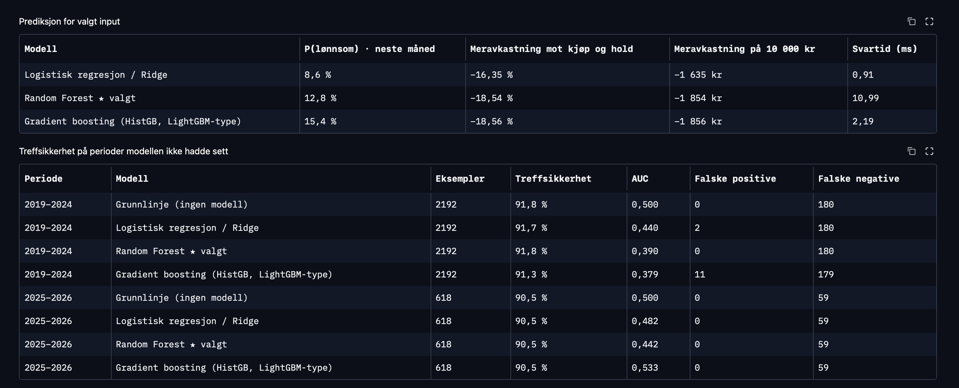
Det ble også sett på AUC er area under the curve. AUC høyere enn 0.5 er bedre enn et myntkast. Modellene scoret rundt 0.5 og under. Derfor er ikke modellene veldig gode i å predikere om indikatorene er profitatible
Labels er konsistente fordi de regnes med samme kode og ikke merkes for hånd. Fasiten er først kjent etter horisonten, så modellen trenes bare på eksempler der fasiten var kjent før testperioden.
Personvernhensyn er tilkobling av app. For at appen Siden appen nå kan gjennomføre ordre, må personopplysninger som koden for koblingen av appen være skjult for andre.

Hvordan skal data representeres for maskinlæringsmodellene?
Hver rad i CSV-tabellen er ett døgn for én indikator på ett tidsintervall. Dataene er BTCUSDT-priser fra Binance. Velger du eksempelvis 1 time, bygger raden på indikatorens signaler på 1-timeslys.

3: MODELLERING
Beskriv hvilken eller hvilke maskinlæringsmodeller dere har utforsket:
Logistisk, Random forest og Gradient boosting

Gi verdiene dere målte for alle metrikkene, og bruk gjerne grafer og tabeller for å visualisere resultatene. 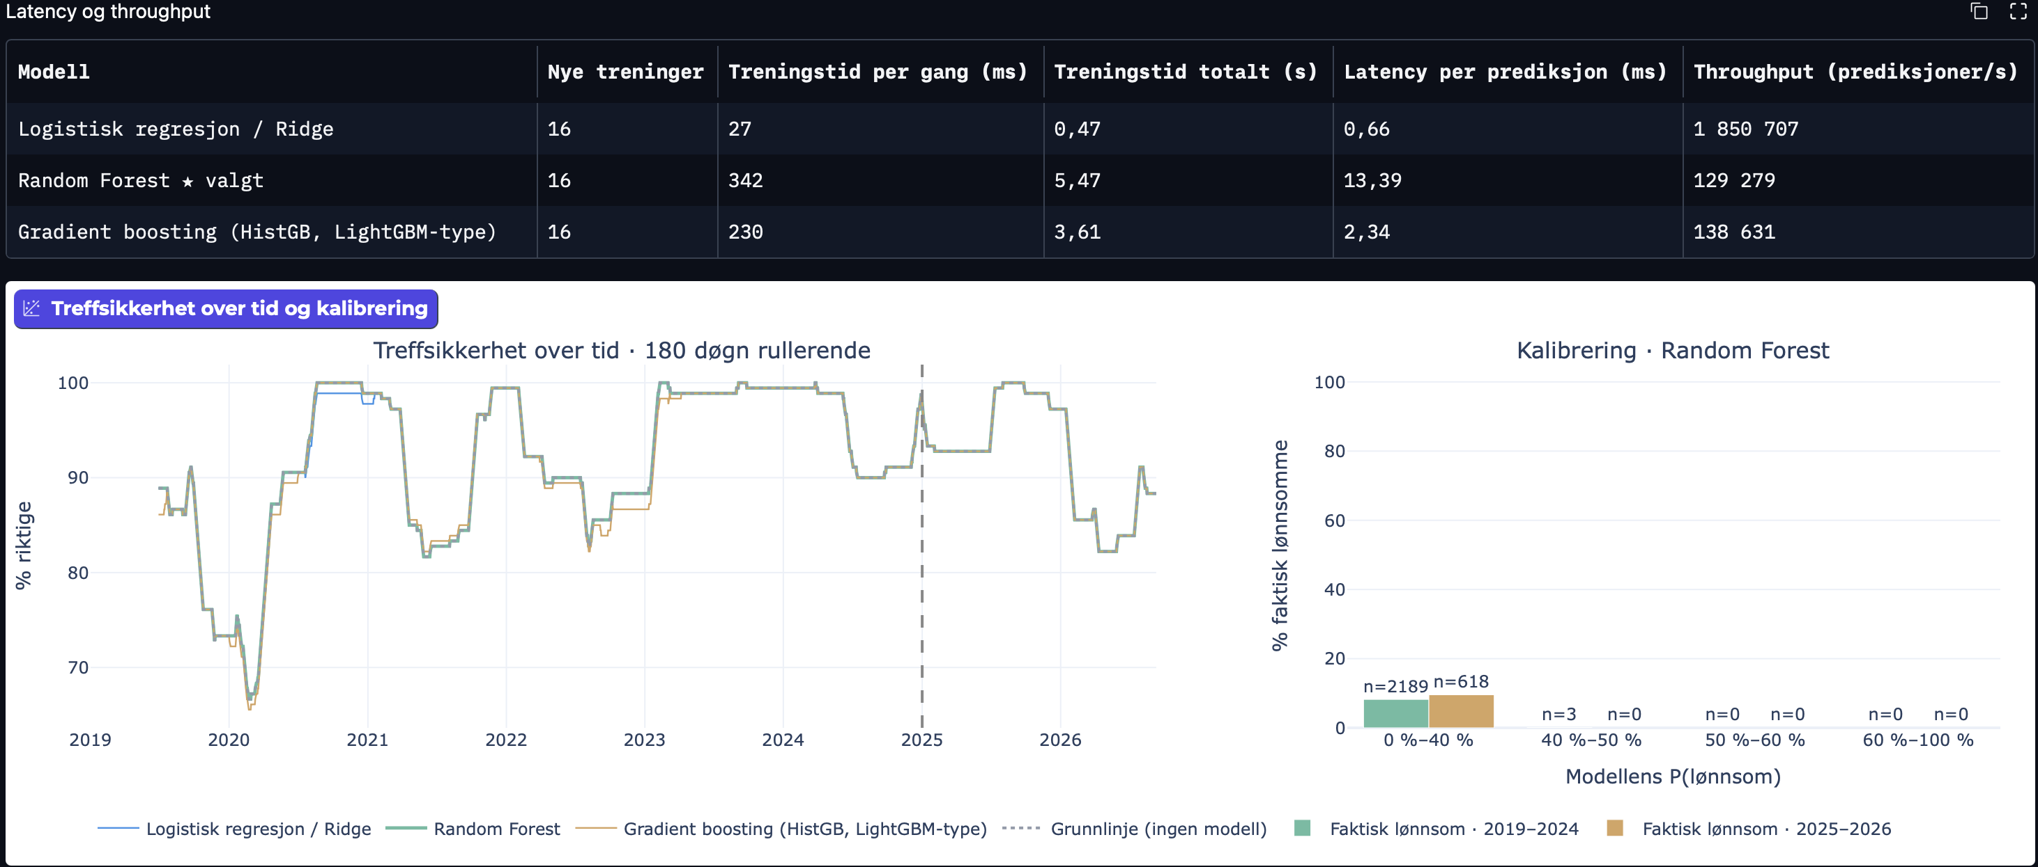
Verdier for målte verdier av metrikker og Baseline-ytelsen beskrevet på bildet ovenfor.

Beskriv hvordan dere eventuelt har undersøkt feil-prediksjoner og “feature importance”, og hvordan dette kan brukes til å forbedre modellene.

På nettsiden er det lagt ulike features for å teste hva dette vil gjøre for presisjonen av ML modellen. Tilsvarende skjer for de andre ML-modellene. Bildet nedenfor viser et eksempel på dette basert på beregnet profitabilitet på 1 måned for random forest.

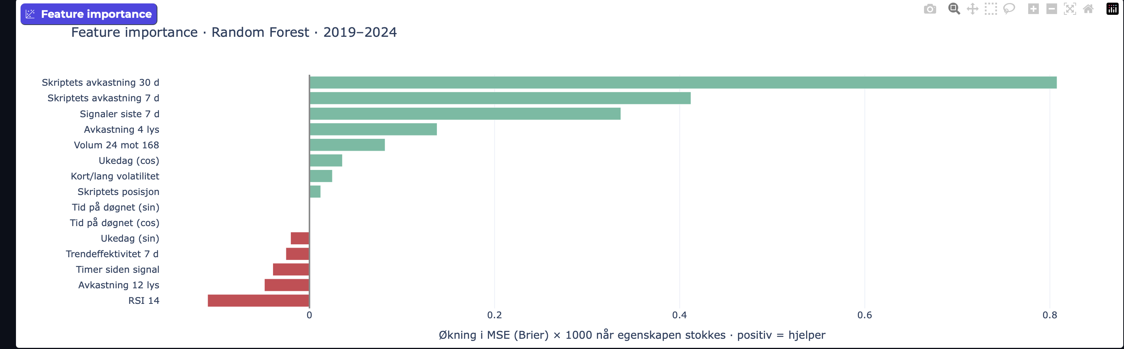

4: DEPLOYMENT
Hvordan er modellen(e) blitt satt i drift?
Drift: Nettsiden er en Gradio-app som startes med Python App.py (lokalt på localhost:7860). Modellene er satt i drift ved at man kan velge hvilke modeller man vil bruke på nettsiden. Basert på denne modellen så predikerer den lønnsomhet til valgt script. På nettsiden så kan man velge hvilke modell man vil predikere med og endre parameterne til ønskelige verdier.
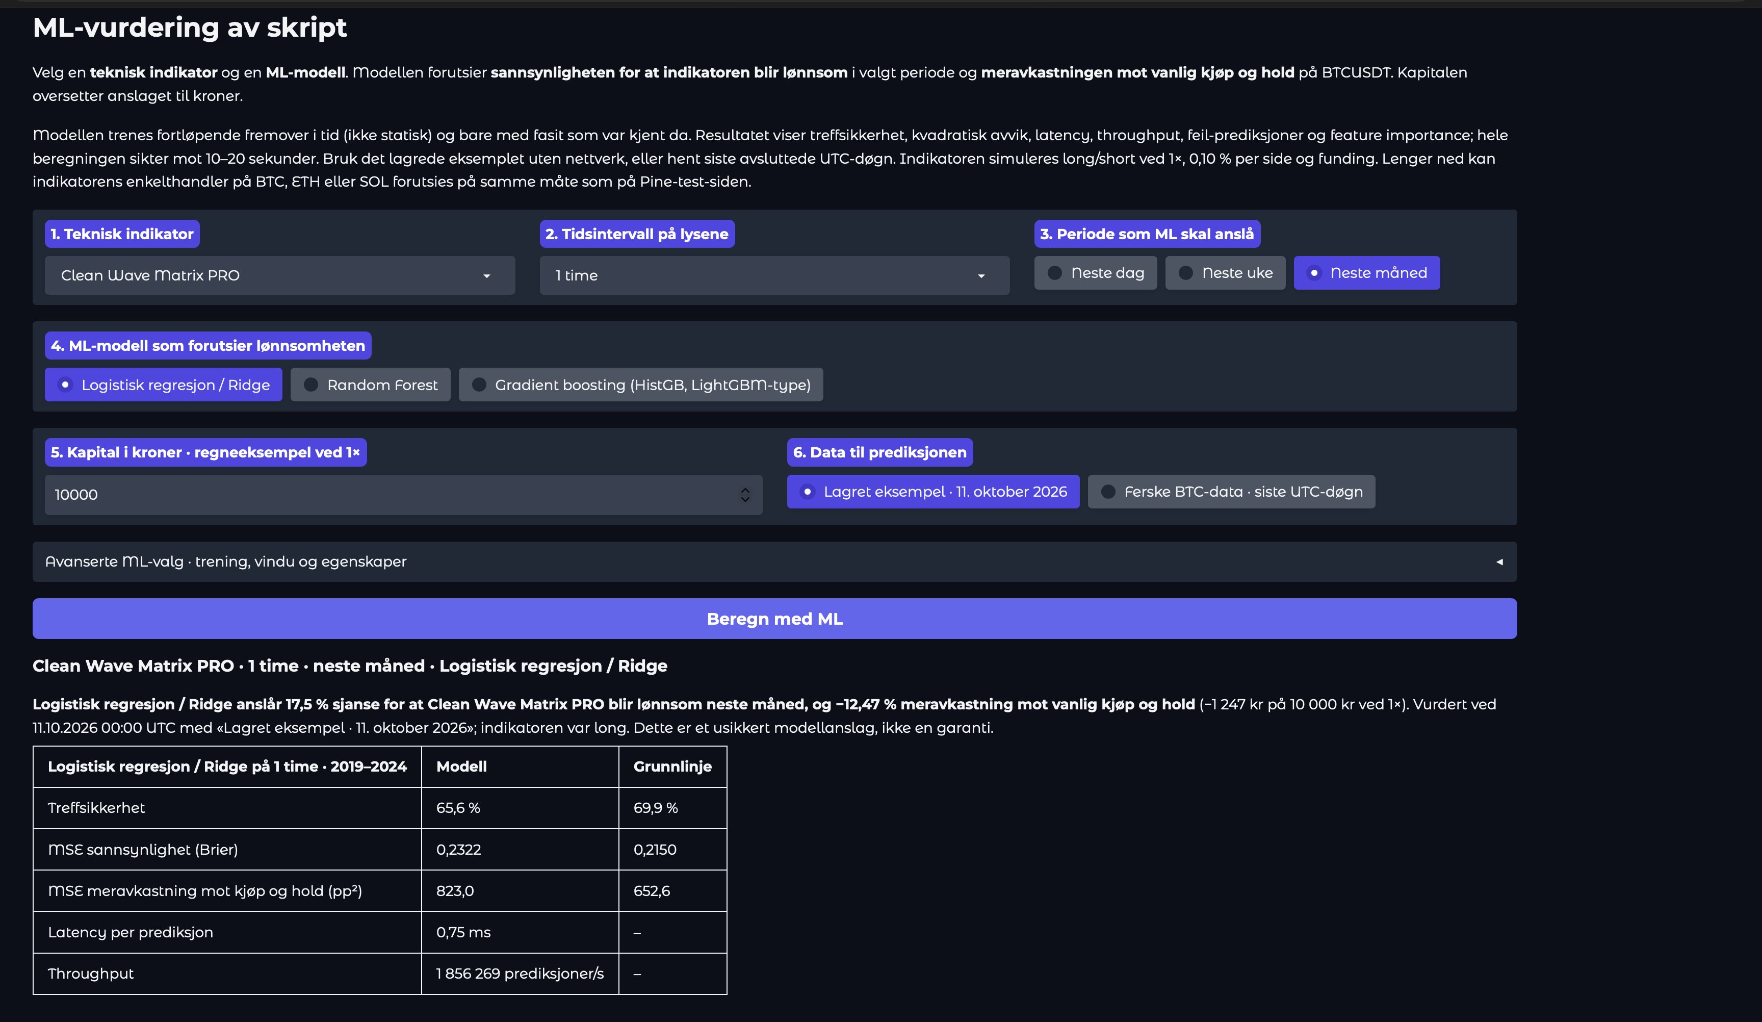

Hvordan skal prediksjonene brukes? Prediksjonen er beslutningsstøtte. Brukeren velger skript, mynter og størrelse av trade i nettsidens automatiske handel mot WEEX, og handelsmotoren følger skriptets signaler. Dette skjer kun etter bruker har koblet sitt Weex API til nettsiden med sine nøkler/passord. Hvis det eksempelvis er gitt en god prediksjon for lønnsomhet til script, kan scriptet bli lagt inn i den autonome trading roboten.
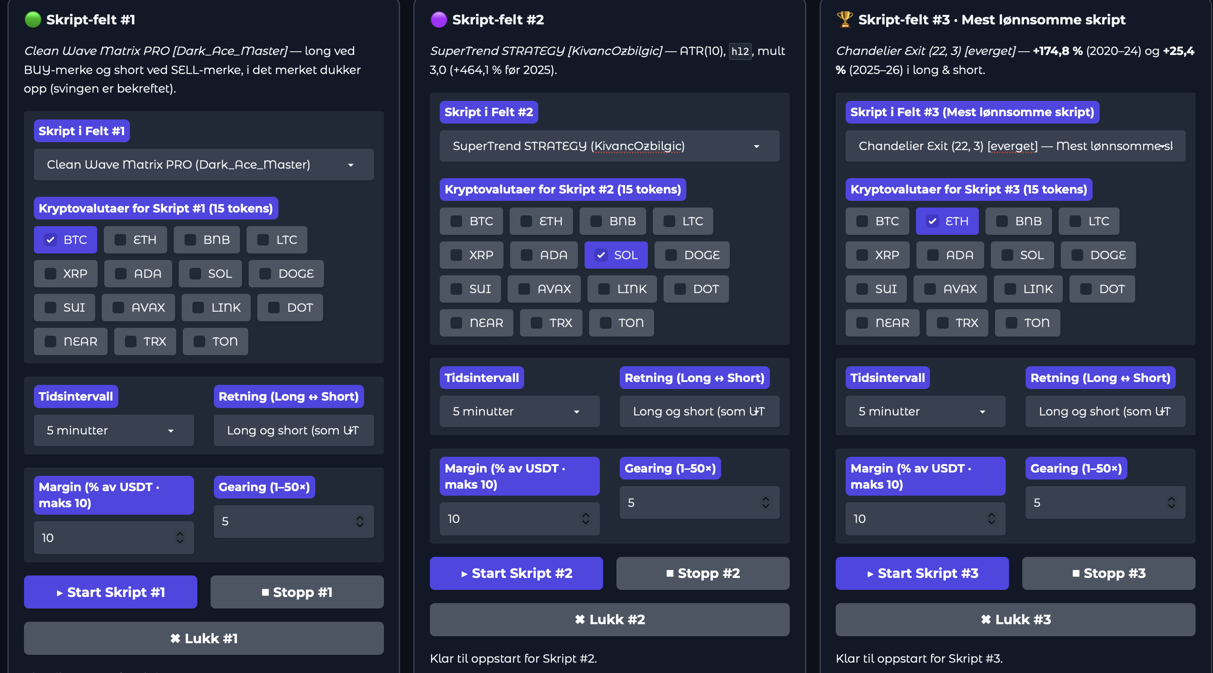
Her kan bruker endre script og legge til nye scripts. Når musepeker er over eksempelvis SuperTrend så kan man endre scriptet.

Monitorering og vedlikehold:
- Logge hver prediksjon og sammenligne med faktisk utfall, slik at profitabilitet kan følges måned for måned.

- Modellene bør trenes på nytt jevnlig.

Planer for forbedring:
- Kjøre nettsiden på en server som alltid er på. I dag kjører den lokalt og stopper når PC-en er av.

- Legge til 5-minuttersdata, aksjer, og kalibrere sannsynlighetene.

- Bruke de ekte handlene (gebyr, gevinst og tidspunkt) til å lete etter mønstre. Dette skjer kun når det finnes en større mengde data, (100 –1000).

5: REFERANSER
- Binance. Binance Public Data https://data.binance.vision,og https://github.com/binance/binance-public-data

- Binance historiske verdier eksempel på 1 time intervall, (csv verdiene). Merk viktig her, siden det brukes veldig mange forskjellige tidsintervall så er det kun linket til 1 time, men det er også brukt for 5 min, 15 min, 30 min osv:

- BTCUSDT: https://data.binance.vision/prefix=data/spot/monthly/klines/BTCUSDT/1h/

- ETHUSDT: https://data.binance.vision/prefix=data/spot/monthly/klines/ETHUSDT/1h/

- SOLUSDT: https://data.binance.vision/prefix=data/spot/monthly/klines/SOLUSDT/1h/

- Binance. Spot API (klines) og USDT-M Futures API (funding rate history). https://developers.binance.com

- TradingView-skript med åpen kildekode: SuperTrend STRATEGY (KivancOzbilgic, MPL 2.0), Chandelier Exit (everget), Triple Supertrend Confluence (MarkitTick, CC BY-NC-SA 4.0), SMC Institutional Clean Wave & Structure PRO (Dark_Ace_Master, MPL 2.0) og UT Bot Alerts. https://www.tradingview.com/scripts/

- WEEX. Futures API v3 (brukt av handelsmotoren).

- AI-verktøy brukt som kodeassistenter: Claude Code (Anthropic), ChatGPT Codex (OpenAI) og Gemini Argon (Google). All kode er kjørt og resultatene kontrollert i prosjektet.

- Prosjektets kode og resultatfiler: research/script_ml_check.py, script_profit_ml.py, models_overview.py og reports/script_ml_check/ (results.json, error_analysis.json og figures/).

